ИНДИВИДУАЛЬНЫЙ СБОРНИК ЗАДАНИЙ
Вы должны выполнить все контрольные задания, представленные в сборнике
______________________________ Группа № ___________
(фамилия, имя, отчество)
ФИЗИКА
Вариант 6
1 | Материальная точка А замедленно движется по дуге окружности со скоростью $υ$. Направление вектора полного ускорения $а$правильно показано на рисунке…
1 | 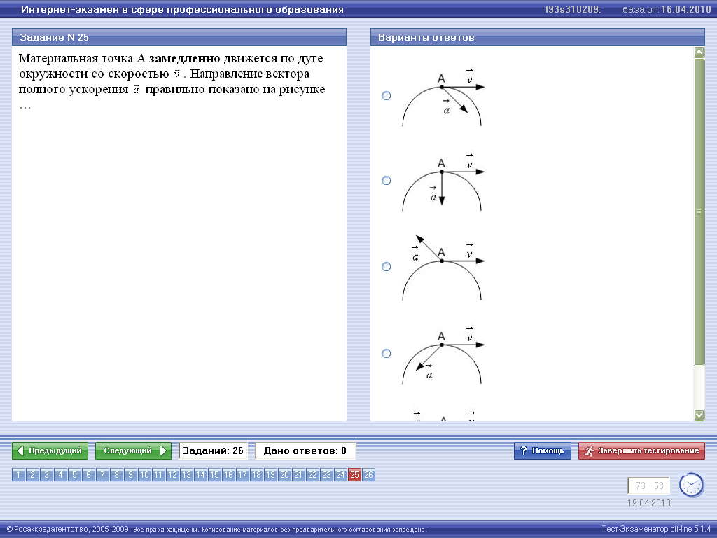  Рисунок 1 |  | Рисунок 2 |  | Рисунок 3 |  | Рисунок 4
1 | 1)1; 2) 2; 3) 3; 4) 4
2 | Диск вращается равноускорено вокруг горизонтальной оси. Укажите направление вектора момента сил, действующих на точку А на ободе диска  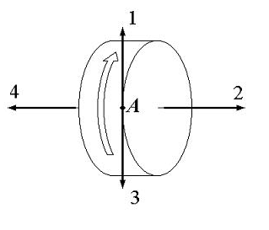
2 | 1)1; 2) 2; 3) 3; 4) 4.
3 | На частицу, находящуюся в начале координат, действует сила, вектор которой определяется выражением $\vec{F}=4\vec{i}+3\vec{j}$, где $\vec{i}$ и $\vec{j}$единичные векторы декартовой системы координат. Работа, совершенная этой силой при перемещении частицы в точку с координатами (4; 3), равна…
3 | 1)25Дж; 2) 12 Дж; 3) 16 Дж; 4) 9 Дж.
4 | Вынужденные колебания пружинного маятника описываются уравнением…
4 | 1)$\frac{d^{2}x}{{\text{dt}}^{2}}+\frac{k}{m}x=0$; 2)$\frac{d^{2}x}{{\text{dt}}^{2}}+\frac{b}{m}⋅\frac{\text{dx}}{\text{dt}}+\frac{k}{m}x=0$;  3) $\frac{d^{2}x}{{\text{dt}}^{2}}+\frac{b}{m}⋅\frac{\text{dx}}{\text{dt}}+\frac{k}{m}x=\frac{F_{0}}{m}\text{cos}ωt$.
5 | Площадь фигуры ABCD численно равна работе, совершаемой идеальным газом при изобарном расширении на рисунке…
5 | 1)  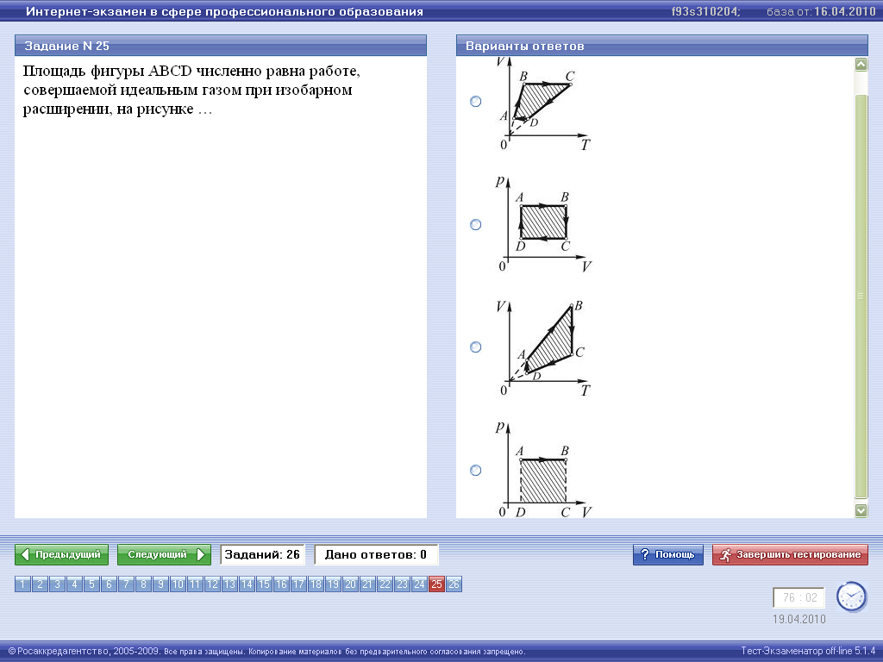 | 2) |  | 3) |  | 4)
6 | В вершинах равностороннего треугольника находятся одинаковые по модулю заряды. Направление силы, действующей на заряд, и направление напряженности поля в месте нахождения этого заряда обозначены векторами…  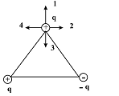
6 | 1)сила – вектор 4, напряженность – вектор 2;  1)сила – вектор 1, напряженность – вектор 3;  1)сила – вектор 2, напряженность – вектор 2;  1)сила – вектор 4, напряженность – вектор 4;  1)сила – вектор 3, напряженность – вектор 1.
7 | Если уменьшить в 2 раза напряженность электрического поля в проводнике, то плотность тока…
7 | 1)уменьшится в 4 раза; 2) уменьшится в 2 раза; 3) не изменится;  4) увеличится в 2 раза; 5) увеличится в 4 раза.
8 | Два одинаковых круговых витка расположены параллельно друг другу на общей оси на расстоянии 2 см между центрами. По ним текут одинаковые токи в противоположных направлениях. На расстоянии 1 см от центра каждый виток создает индукцию, равную 1 мкТл. В точке, находящейся равно посередине между витками они создадут индукцию…  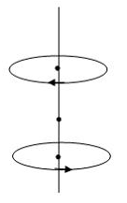
8 | 1)0; 2) 0,7 мкТл; 3) 1,4 мкТл; 4) 2 мкТл.
9 | Энергия светового кванта пропорциональна…
9 | 1)длине волны; 2) электрическому заряду ядра;  3) частоте излучения; 4) времени излучения.
10 | Неизвестный радиоактивный химический элемент самопроизвольно распадается по схеме: $X→{}_{\text{14}}^{\text{30}}{}\text{Si}+{}_{0}^{1}{}n+{}_{1}^{0}{}e^{+}+ν_{e}$. Ядро этого элемента содержит…
10 | 1)15 протонов и 17 нейтронов;  2) 16 протонов и 15 нейтронов;  3) 15 протонов и 16 нейтронов;  4) 14 протонов и 17 нейтронов.

